检 测 报 告

试验名称：仰角解锁力（滥用力)

主检： | 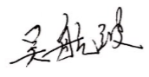 | 日期： | 2022年3月3日
审核： |  | 日期： | 年月日
批准： |  | 日期： | 年月日


北京光华荣昌汽车部件有限公司实验室
声 明

⑴ 报告无检测机构“检测专用章”无效。
⑵ 报告无主检、审核、批准人签字无效。
⑶ 报告涂改无效
⑷ 复制报告未重新加盖“检测专用章”无效。
⑸ 对检测报告若有异议，请收到报告后15个工作日内通知实验室。
⑹ 送样检测仅对样品负责。
⑺ 电子版报告无安全密码无效。

试验单位：北京光华荣昌汽车部件有限公司实验室
地 址：北京市昌平区流村镇工业园区
电 话： (010) 60793358-5711 邮 编：102200

样品名称 | 座框 | 车 型 | 2.0平台
样品件号 | SHT0013824 | 样品数量 | 6件
委托单位 | 安路普工厂 | 生产单位
送 样 者  联系方式 | 林东伟  手机：15774394381 | 送样日期 | 2022年3月1日
试验地点 | 北京光华荣昌汽车部件有限公司实验室 | 试验日期 | 2022年3月1日
试验项目 | 仰角解锁力（滥用力)
试验标准 | 试验申请单
样品状态 | 量产品
试验结果 | 不评价
备 注

一、试验条件
试验时间： | 2022年3月1日—2022年3月1日
试验地点： | 北京光华荣昌汽车部件有限公司实验室
试验人员： | 吴航波
环境温/湿度： | 温度：8.1℃；湿度：26.8 %
二、试验仪器设备
序号 | 设备名称 | 设备编号 | 规格型号 | 生产厂家 | 量程精度 | 有效期
1 | 数显式推拉力计 | N-075 | HG-500 | 上海伦捷机电有限公司 | 0.1N | 2022年12月10日
三、试验方法及评价标准
1、试验方法
- 垂直方向施加300N的力
2、评价标准:
不评价
四、标准偏离
1、标准偏离
无
五、试验结果
1、试验结果
样品名称 | 样品件号 | 力值（N） | 结果描述
座框 | 045-001 | 318 | 拉到 318N，仰角出现变形。
座框 | 045-002 | 203 | 拉到 203N，仰角出现变形。
座框 | 045-003 | 265 | 拉到 265N，仰角出现变形。
座框 | 045-004 | 173 | 拉到 173N，仰角出现变形。
座框 | 045-005 | 195 | 拉到 195N，仰角出现变形。
座框 | 045-006 | 204 | 拉到 204N，仰角出现变形。

2、结果照片
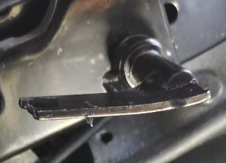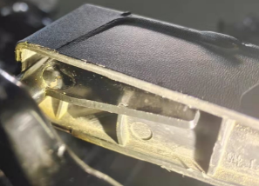
3、试验结论
不评价
备注: 合格: 达到要求; 不合格: 未达到要求; 不评价:未提供评价标准:
六、试验照片
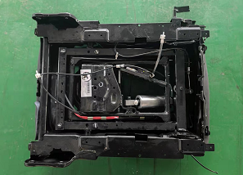
来样照片
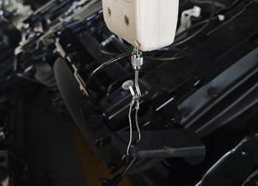
试验中
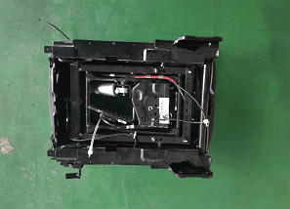 | 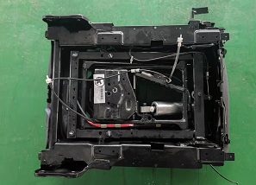
试验前 | 试验后

附录：样品情况表
项 目 | 样品情况
车辆名称、型号、商标 | /
车辆类型 | /
车辆生产厂 | /
样品名称 | 座框
规格型号 | SHT0013824
结构 | /
材料名称 | /
正面颜色 | /
厚度 | /

**报告结束**

